1. Общие положения
1.1. Настоящее Положение о дополнительном образовании в МБОУ «Средняя школа №5» (далее - Школа) разработано в соответствии с Федеральным законом № 273-ФЗ от 29.12.2012 года «Об образовании в Российской Федерации» с изменениями на 29 декабря 2022 года, Приказом Министерства просвещения Российской Федерации № 629 от 27 июля 2022 года «Об утверждении Порядка организации и осуществления образовательной деятельности по дополнительным общеобразовательным программам», а также Уставом общеобразовательной организации и другими нормативными правовыми актами Российской Федерации, регламентирующими деятельность организаций, осуществляющих образовательную деятельность.
1.2. Данное Положение определяет цель и задачи дополнительного образования в общеобразовательной организации, функции дополнительного образования, содержание образовательной деятельности в объединениях дополнительного образования, рассматривает организацию образовательной деятельности, ее взаимоотношения и связи с другими организациями, устанавливает систему ведения журналов учета работы дополнительного образования детей, устанавливает общие требования к ведению журналов учета работы объединения и порядок их проверки.
1.3. Дополнительное образование – вид образования, который направлен на всестороннее удовлетворение образовательных потребностей человека в интеллектуальном, духовно-нравственном, физическом и (или) профессиональном совершенствовании и не сопровождается повышением уровня образования.
1.4. Дополнительное образование является равноправным, взаимодополняющим компонентом базового образования.
1.5. Дополнительное образование детей строится на принципах демократии, творческого развития личности, свободного выбора каждым ребенком вида и объема деятельности, дифференциации образования с учетом реальных возможностей каждого обучающегося.
1.6. Организация деятельности дополнительного образования детей, формирование системы дополнительного образования осуществляется на основе проводимых в общеобразовательной организации исследованиях потребностей и интересов обучающихся, их родителей (законных представителей).
1.7. Руководителем дополнительного образования детей является заместитель директора по воспитательной работе, который организует работу и несёт ответственность за её результаты. Согласно, Федеральному закону № 273-ФЗ, к занятию педагогической деятельностью в государственных и муниципальных общеобразовательных организаций не допускаются иностранные агенты.
1.8. Приём обучающихся в объединения дополнительного образования детей осуществляется на основе свободного выбора детьми образовательной области и образовательных программ.
1.9. Для организации дополнительного образования детей используются учебные кабинеты, спортивный зал, другие помещения.
1.10. Структура дополнительного образования детей определяется целями и задачами дополнительного образования детей в организации, осуществляющей образовательную деятельность, количеством и направленностью реализуемых дополнительных образовательных программ (в качестве таковых могут быть: кружки, студии, секции, профильные лаборатории, клубы и т.д.).
1.11. Штатное расписание формируется в соответствии со структурой дополнительного образования и может меняться в связи с производственной необходимостью и развитием дополнительного образования (в составе штатных единиц могут быть методисты, педагоги-организаторы, педагоги-психологи, социальные педагоги, педагоги дополнительного образования и др.). Деятельность педагогов дополнительного образования определяется соответствующими должностными инструкциями.

2. Цель и задачи дополнительного образования в школе

2.1. Цель дополнительного образования обучающихся - создание условий для самореализации личности каждого обучающегося через дальнейшее совершенствование системы дополнительного образования детей в школе.
2.2. Деятельность дополнительного образования обучающихся направлена на решение следующих задач:
- усиление вариативной составляющей общего образования;
- обеспечение личностно-нравственного развития и профессионального самоопределения;
- обеспечение социальной защиты, поддержки, реабилитации и адаптации детей к жизни в обществе;
- формирование общей культуры школьников;
- укрепление здоровья обучающихся;
- обеспечение практического приложения знаний и навыков, полученных в школе;
- стимулирование познавательной мотивации обучающихся;
- приобщение к миру прекрасного, воспитание любви к искусству и творчеству;
- воспитание у детей гражданственности, уважения к правам и свободам человека, любви к Родине, природе, семье.

3. Функции дополнительного образования
3.1. Функциями дополнительного образования в общеобразовательной организации являются:
- образовательная - обучение ребенка по дополнительным образовательным программам, получение им новых знаний;
- воспитательная - обогащение и расширение культурного слоя образовательной организации, формирование в школе культурной среды, определение на этой основе четких нравственных ориентиров, ненавязчивое воспитание детей через их приобщение к культуре;
- креативная - создание гибкой системы для реализации индивидуальных творческих интересов личности;
- компенсационная - освоение ребенком новых направлений деятельности, углубляющих и дополняющих основное (базовое) образование и создающих эмоционально значимый для ребенка фон освоения содержания общего образования, предоставление ребенку определенных гарантий достижения успеха в избранных им сферах творческой деятельности;
- рекреационная - организация содержательного досуга как сферы восстановления психо-физических сил ребенка;
- профориентационная - формирование устойчивого интереса к социально значимым видам деятельности, содействие определению жизненных планов ребенка, включая предпрофессиональную ориентацию. При этом школа способствует не только осознанию и дифференциации различных интересов ребенка, но и помогает выбрать организацию дополнительного образования, где силами специалистов обнаруженные способности могут получить дальнейшее развитие;
- интеграционная - создание единого образовательного пространства школы;
- функция социализации - освоение ребенком социального опыта, приобретение им навыков воспроизводства социальных связей и личностных качеств, необходимых для жизни;
- функция самореализации - самоопределение ребенка в социально и культурно значимых формах жизнедеятельности, проживание им ситуаций успеха, личностное саморазвитие.

4. Содержание образовательной деятельности в объединениях дополнительного образования детей
4.1. Содержание дополнительного образования определяется дополнительными общеобразовательными программами - дополнительными общеразвивающими программами, дополнительными предпрофессиональными программами в области искусств, дополнительными образовательными программами спортивной подготовки - рекомендованными Минпросвещением РФ, модифицированными (адаптированными), авторскими. При необходимости возможна постановка эксперимента и разработка соответствующих экспериментальных программ, открытие на базе образовательной организации экспериментальной площадки.
4.2. Дополнительные общеобразовательные программы реализуются в школе в течение всего календарного года, включая каникулярное время.
4.3. В дополнительном образовании обучающихся реализуются общеобразовательные общеразвивающие программы дополнительного образования различного уровня образования и различных направлений:
- физкультурно-спортивного;
- художественного;
- технического творчества;
- туристско-краеведческого;
- естественнонаучного;
- социально-гуманитарного.
4.4. Образовательная деятельность по дополнительным общеобразовательным программам должна быть направлена на:
- обеспечение духовно-нравственного, гражданско-патриотического воспитания обучающихся;
- формирование и развитие творческих способностей обучающихся;
- удовлетворение индивидуальных потребностей обучающихся в интеллектуальном, нравственном, художественно-эстетическом развитии и физическом совершенствовании;
- формирование культуры здорового и безопасного образа жизни, укрепление здоровья, а также на организацию свободного времени обучающихся;
- адаптацию обучающихся к жизни в обществе;
- профессиональную ориентацию обучающихся;
- выявление, развитие и поддержку обучающихся, проявивших выдающиеся способности;
- удовлетворение иных образовательных потребностей и интересов обучающихся, не противоречащих законодательству Российской Федерации, осуществляемых за пределами федеральных государственных образовательных стандартов и федеральных государственных требований.
4.5. Содержание образовательной программы, формы и методы ее реализации, возрастной состав объединения определяются педагогом самостоятельно, исходя из образовательно-воспитательных задач, психолого-педагогической целесообразности, санитарно-гигиенических норм, материально-технических условий, что отражается в «Пояснительной записке программы».
4.6. Педагогические работники дополнительного образования могут пользоваться типовыми (примерными) – рекомендованными Минпросвещением России - программами, самостоятельно разрабатывать программы и соответствующие приложения к ним либо использовать программы других образовательных организаций дополнительного образования детей (далее – ОУДОД).

5. Организация образовательной деятельности дополнительного образования
5.1. Работа дополнительного образования осуществляется на основе годовых и других видов планов, образовательных программ и учебных планов, утвержденных директором общеобразовательной организации или его заместителем по воспитательной работе.
5.2. Учебный год в объединениях дополнительного образования начинается 1 сентября и заканчивается 31 мая текущего года. Во время летних каникул образовательная деятельность может продолжаться (если это предусмотрено образовательными программами) в форме походов, сборов, экспедиций, лагерей разной направленности и т. п. Состав обучающихся в этот период может быть переменным. При проведении многодневных походов разрешается увеличение нагрузки педагога.
5.3. Дополнительное образование детей предназначено для педагогически целесообразной занятости детей в возрасте от 6 до 18 лет в их свободное (внеучебное) время.
5.4. Занятия в детских объединениях могут проводиться по дополнительным общеобразовательным программам одной тематической направленности или по комплексным (интегрированным) программам. Для реализации комплексных программ могут быть привлечены 2 и более педагогов, распределение учебной нагрузки между которыми фиксируется в образовательной программе.
5.5. Занятия в объединениях могут проводится по группам, индивидуально или всем составом объединения.
5.6. Расписание занятий объединения составляется для создания наиболее благоприятного режима труда и отдыха обучающихся общеобразовательной организацией по представлению педагогических работников с учетом пожеланий обучающихся, родителей (законных представителей) несовершеннолетних обучающихся и возрастных особенностей обучающихся.
5.7. Расписание занятий в объединениях дополнительного образования детей составляется с учетом того, что они являются дополнительной нагрузкой к обязательной учебной работе детей и подростков в организации, осуществляющей образовательную деятельность.
5.8. Расписание составляется в начале учебного года администрацией по представлению педагогических работников с учетом установления наиболее благоприятного режима труда и отдыха обучающихся. Расписание утверждается директором организации, осуществляющей образовательную деятельность. Перенос занятий или изменение расписания производится только с согласия администрации дополнительного образования и оформляется документально. В период школьных каникул занятия могут проводиться по специальному расписанию.
5.9. Количество обучающихся в объединении, их возрастные категории, а также продолжительность учебных занятий в объединении зависят от направленности дополнительных общеобразовательных программ и определяются локальным нормативным актом организации, осуществляющей образовательную деятельность.
5.10. Для создания наиболее благоприятных и оптимальных условий для детей в организации, направленных на сохранение и укрепление их здоровья, наполняемость учебных групп должна соответствовать рекомендациям и требованиям санитарных правил СП 2.4.3648-20.
5.11. Занятия в группах объединений с обучающимися с ограниченными возможностями здоровья и (или) детьми-инвалидами могут проводиться индивидуально и в учебных группах малой наполняемости в соответствии с заключением психолого-медико-педагогической комиссии (далее - ПМПК).
5.12. Численный состав объединения может быть уменьшен при включении в него обучающихся с ограниченными возможностями здоровья.
5.13. Дополнительное образование предусматривает индивидуальную работу с детьми, участвующими в городских, российских и международных конкурсах (от 2 до 6 часов в неделю).
5.14. В случае снижения фактической посещаемости в течение года группы могут быть объединены или расформированы. Высвобожденные в этом случае средства используются на открытие новых детских объединений.
5.15. Продолжительность занятий и их количество в неделю определяются образовательной программой педагога, а также требованиями, предъявляемыми к режиму деятельности детей в ООДОД (образовательная организация дополнительного образования детей). При проведении занятий с использованием компьютерной техники должны соблюдаться Санитарно-эпидемиологические правила и нормативы.
5.16. В соответствии с программой педагог может использовать различные формы образовательной деятельности: аудиторные занятия, лекции, семинары, практикумы, экскурсии, концерты, выставки, экспедиции и др. Занятия могут проводиться как со всем составом группы, так и по звеньям (3-5 чел.) или индивидуально.
5.17. Педагог самостоятелен в выборе системы оценок, периодичности и форм аттестации обучающихся. В дополнительном образовании используются следующие формы аттестации: это могут быть тесты, опросы, зачеты, собеседования, доклады, рефераты, олимпиады, смотры, конкурсы, выставки, конференции, концерты, публикации и др.
5.18. Зачисление обучающихся осуществляется на срок, предусмотренный для освоения программы. Зачисление и отчисление происходит через портал «Навигатор дополнительного образования РТ».
Ссылка для входа в Навигатор дополнительного образования МБОУ «Средняя общеобразовательная школа №5»

https://р16.навигатор.дети/directivities?municipality=2&municipality_region_id=9&organizer=1329&program
Прилагается Инструкции №1,№2 для регистрации и записи ребенка в Навигаторе дополнительного образования. (Приложение №1,№2)

Законный представитель вправе выбрать то объединение (программу) в котором ребенок хотел бы заниматься. Программа объединение должно соответствовать правилам зачисления отраженных на странице объединения в «Навигаторе ДО РТ» школы). Отчисление обучающихся производится в ситуациях нарушения ими Устава организации, осуществляющей образовательную деятельность, Правил внутреннего распорядка или после завершения срока курса обучения. За обучающимися сохраняется место в детском объединении в случае болезни, прохождения санаторно-курортного лечения.
Прием детей в объединения осуществляется по желанию обучающихся и по заявлению родителей (законных представителей). Родители (законные представители) ребенка и ребенок, достигший возраста 14 лет (при наличии паспорта и регистрации на Портале государственных услуг Российской Федерации), могут записаться на дополнительные общеразвивающие программы (далее Программа) посредством автоматизированной информационной системы Навигатор дополнительного образования детей Республики Татарстан
5.19. Деятельность школьников осуществляется как в одновозрастных, так и в разновозрастных объединениях по интересам (учебная группа, клуб, студия, ансамбль, театр и др.). В работе объединения могут принимать участие родители, без включения в списочный состав и по согласованию с педагогом.
5.20. Каждый обучающийся имеет право заниматься в объединениях разной направленности, а также изменять направление обучения.
5.21. В общеобразовательной организации ведется методическая работа, направленная на совершенствование содержания образовательной деятельности, форм и методов обучения, повышение педагогического мастерства работников.

6. Взаимоотношения и связи

6.1. Взаимоотношения и связи с другими структурными подразделениями образовательной организации строятся на основе приказа директора школы.
6.2. Основными принципами взаимодействия структурных подразделений школы являются:
- выработка единой политики управления педагогическими работниками;
- обеспечение реализации образовательно-воспитательных программ;
- отработка методики управления;
- своевременный обмен информацией в целях четкой организации работы дополнительного образования образовательной организации.
6.3. По конкретным вопросам организации деятельности дополнительного образования образовательная организация взаимодействует с:
- организациями дополнительного образования;
- учреждениями культуры;
- оздоровительными организациями и т.д.

7. Ведение журналов учета работы в системе блока
дополнительного образования детей
7.1. Журнал учета работы объединений является государственным, финансовым документом, который обязан вести каждый руководитель детского объединения.
7.2. Журнал учета работы объединений рассчитан на один учебный год и ведется в каждом объединении.
7.3. Журнал учета работы объединений относятся к учебно-педагогической документации образовательной организации. Ответственность за хранение журналов, контроль за правильностью их ведения возлагается на директора школы и его заместителя.
7.4. В начале учебного года заместитель директора по учебно-воспитательной работе знакомит педагогов с правилами ведения журнала согласно данному Положению.
7.5. В конце учебного года руководитель объединения сдает журнал заместителю директора по учебной работе. После проверки журнала заместитель директора производит запись: «Журнал проверен и принят для сдачи в архив. Дата. Подпись зам. директора». Журнал хранится в архиве школы в соответствии с положением о документоведении.
7.6. Проверка журналов проводится 1 раз в четверть. По итогам проверки делается краткая аналитическая справка или издается приказ.

8. Общие требования к ведению журналов учета работы объединения

8.1. Все записи в журнале делаются ручкой одного цвета четко и аккуратно на русском языке, без исправлений (карандаш исключается).
8.2. На первой странице журнала руководитель объединения записывает:
- название организации (полностью согласно Уставу);
- название своего объединения (согласно рабочей программе объединения);
- дни и часы занятий в объединении (все изменения расписания проводятся по согласованию с заместителем директора);
- фамилию, имя и отчество руководителя объединения (полностью).
8.3. Руководитель объединения проводит инструктаж по технике безопасности один раз в полугодие. Всех прошедших инструктаж вносит в «Список обучающихся в объединении, прошедших инструктаж», где указывает:
- номер обучающихся в объединении по порядку;
- фамилию и имя (полностью) обучающихся в объединении в алфавитном порядке;
- дату проведения инструктажа
- краткое содержание инструктажа (описывая основные виды работы, при которых может возникнуть опасность для жизни и здоровья обучающихся);
- графу «Подпись проводившего инструктаж» руководитель объединения делит на две части, в одной из которых ставит свою подпись (напротив каждого обучающегося), а в другой расписывается обучающийся объединения (напротив своей фамилии).

9. Порядок проверки журналов учета работы объединений

9.1. Директор и заместители директора обязаны осуществлять контроль за правильностью ведения журналов учета работы объединений, что находит отражение в плане внутришкольного контроля.
9.2. Итоги проверки журналов учета работы объединений отражаются в справках, приказах по организации, осуществляющей образовательную деятельность. Запись о результатах проверки делается на соответствующей странице журнала. Эти страницы заполняются заместителем директора или директором школы. Записи делаются при проверке, а записи по выполнению замечаний – в течение следующей за проверкой недели.

10. Заключение
10.1. Настоящее Положение о дополнительном образовании в школе является локальным нормативным актом, принимается на Педагогическом совете школы и утверждается (либо вводится в действие) приказом директора образовательной организации.
10.2. Все изменения и дополнения, вносимые в настоящее Положение, оформляются в письменной форме в соответствии действующим законодательством Российской Федерации.
10.3. Положение о блоке дополнительного образования организации, осуществляющей образовательную деятельность, принимается на неопределенный срок. Изменения и дополнения к Положению принимаются в порядке, предусмотренном п.10.1. настоящего Положения.
10.4. После принятия Положения (или изменений и дополнений отдельных пунктов и разделов) в новой редакции предыдущая редакция автоматически утрачивает силу.

Приложение № 1

Инструкция
«Как помочь с регистрацией в Навигаторе»
в рамках внедрения
Навигатора дополнительного образования Республики Татарстан

Для создания личного кабинета родителя на сайте регионального Навигатора нужно выполнить несколько шагов (это не сложно и займет менее минуты):

Шаг 1. Перейти на сайт «Навигатор дополнительного образования Республики Татарстан», используя поисковую строку браузера или перейдя на сайт по ссылке: https://xn--16-kmc.xn--80aafey1amqq.xn--d1acj3b/

Шаг 2. Нажать кнопку «Регистрация» в правом верхнем углу экрана (Рис. 1)
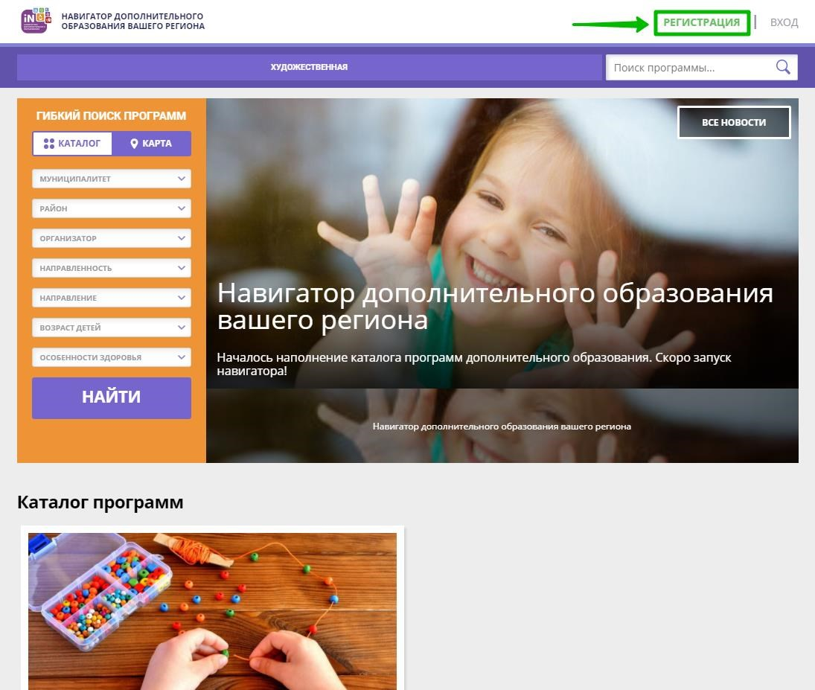

Рис. 1

Шаг 3. Заполнить все обязательные поля в регистрационной форме, используя подсказки:
- городской округ или муниципальный район, где проживает родитель (выбрать нужный из выпадающего списка);
- фамилию, имя, отчество (родителя);
- номер мобильного телефона родителя для связи;
- действующий адрес электронной почты родителя;
- пароль (придумать и ввести самостоятельно, его нужно будет передать родителю);
- поставить отметку в виде в поле «Я ознакомлен и выражаю согласие».
После внимательной проверки правильности заполнения данных родителя нажать кнопку «Зарегистрироваться» (Рис. 2)
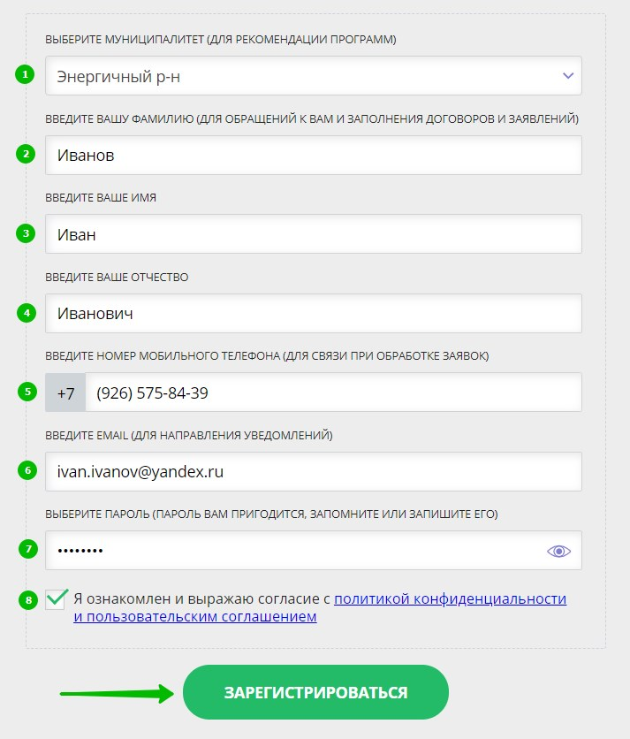

Рис. 2

Обращаем ваше внимание на важность правильного и корректного ввода данных, в особенности адреса электронной почты, так как в дальнейшем именно на этот e-mail родителю будут приходить уведомления от ИС Навигатор, а также данные для восстановления пароля, в случае его утери и запроса на восстановление.
После успешной регистрации на указанный адрес электронной почты родителя поступит сообщение от службы поддержки Навигатора со ссылкой для подтверждения адреса электронной почты родителя.
Предупредите родителя заранее о том, что нужно:
обязательно пройти по ссылке, полученной в письме, чтобы подтвердить адрес электронной почты (e-mail) и пользоваться всеми возможностями Навигатора.

ВНИМАНИЕ! После подтверждения своего электронного адреса в Навигаторе родитель сможет самостоятельно поменять выданный ему вами пароль на свой, используя возможности Навигатора.

Приложение № 2

Как помочь родителям добавить данные о детях в Навигаторе

Для того, чтобы добавить данные о ребёнке/детях в личный кабинет родителя в региональном Навигатора нужно выполнить несколько шагов.
Если у родителя уже есть свой личный кабинет в Навигаторе, то нужно:

Шаг 1. Авторизоваться на сайте Навигатора
используя поисковую строку браузера https://xn--16-kmc.xn--80aafey1amqq.xn--d1acj3b/ или перейдя на сайт по ссылке: https://р16.навигатор.дети
нажав на «Вход», ввести в указанные поля логин и пароль, нажать «Войти» (Рис. 1).
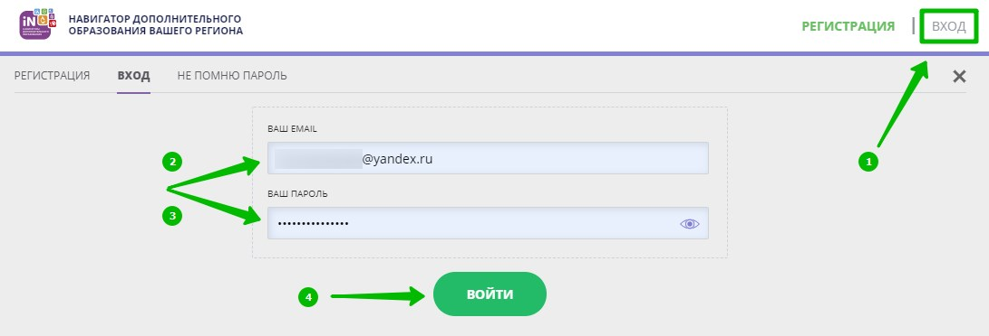
Рис. 1

Шаг 2. Нажать на ФИО для входа в личный кабинет (Рис. 2)
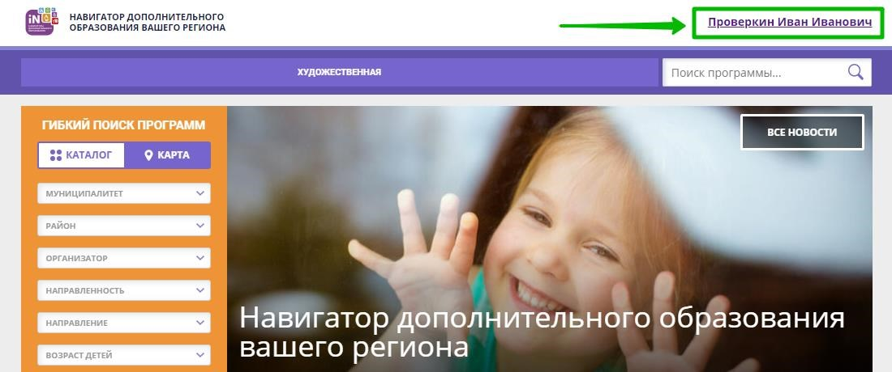
Рис. 2

Шаг 3. В личном кабинете в разделе «Ваши дети» нажать на + «Добавить ребенка» (Рис. 3).
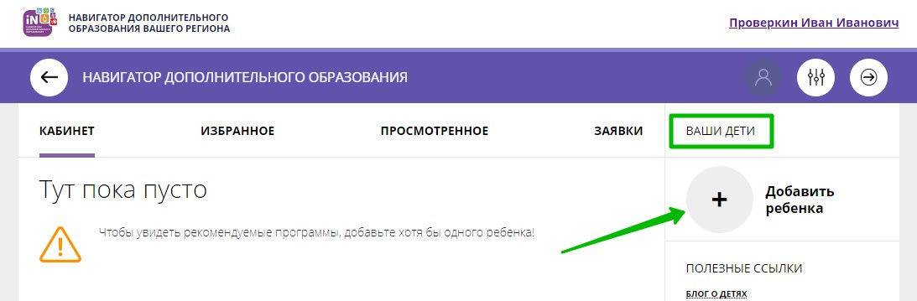
Рис. 3

Шаг 4. В открывшейся форме ввести:
- фамилию, имя, отчество (ребенка); - дату/месяц/год рождения (ребенка); - указать пол ребенка.
Проверить правильность введенных данных и нажать «Сохранить» (Рис. 4)
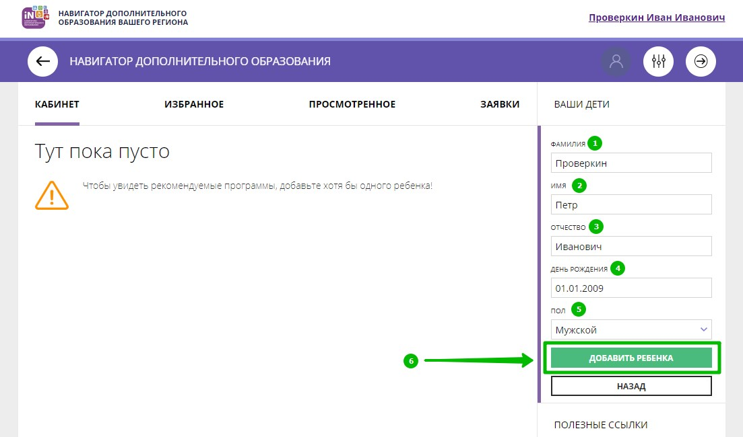
Рис. 4

Данные о ребенке будут добавлены в личный кабинет (Рис. 5)
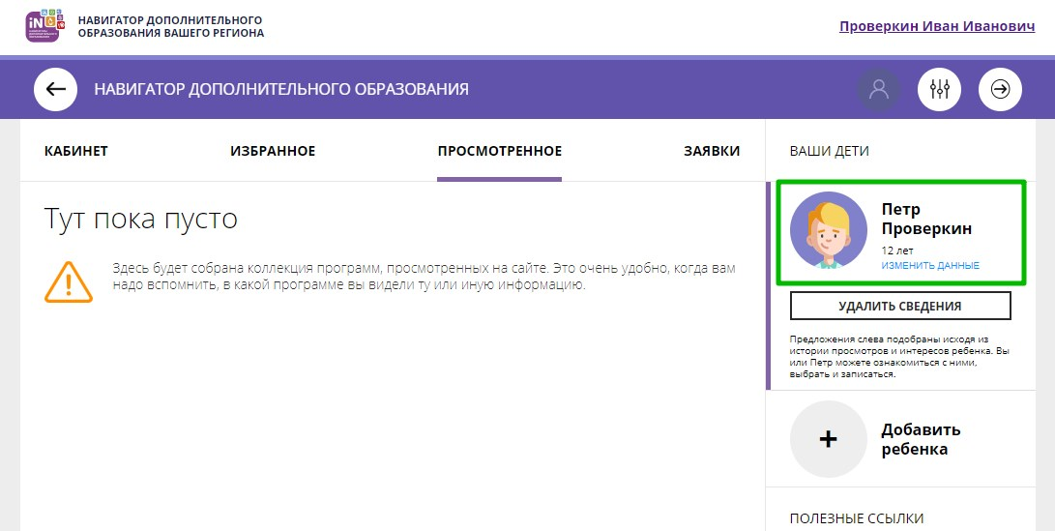
Рис. 5.

Если у родителя несколько детей – повторить Шаг 3 и 4.

ВНИМАНИЕ! При отсутствии такой возможности у самого родителя внести данные ребенка/детей в личный кабинет родителя в Навигаторе может пользователь системы управления Навигатором (организатор программ или администратор муниципалитета) – см. стр.4.

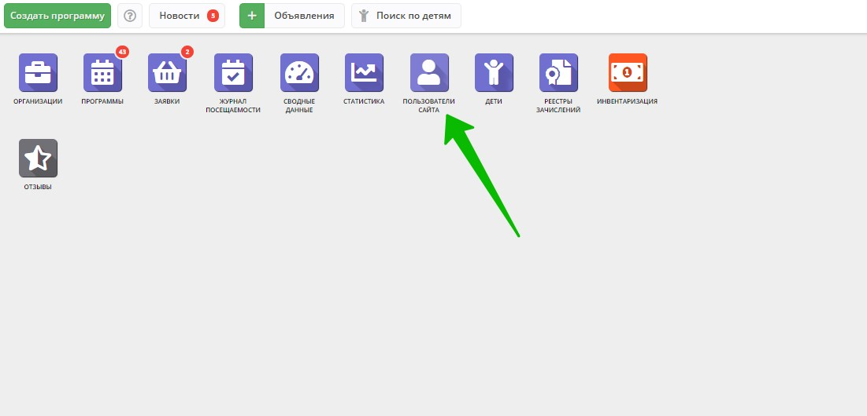
Рис. 1

Шаг 3. С помощью поиска по ФИО или e-mail найти профиль нужного родителя, открыть профиль и перейти во вкладку «Дети» (Рис. 2).

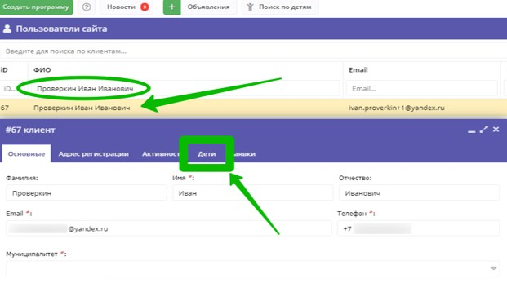
Рис. 2

Шаг 4. Нажать на «+Добавить ребенка», в открывшейся форме ввести:
- фамилию, имя, отчество (ребенка); - дату/месяц/год рождения (ребенка); - указать пол ребенка.
Проверить правильность введенных данных и нажать «Сохранить» (Рис. 3).
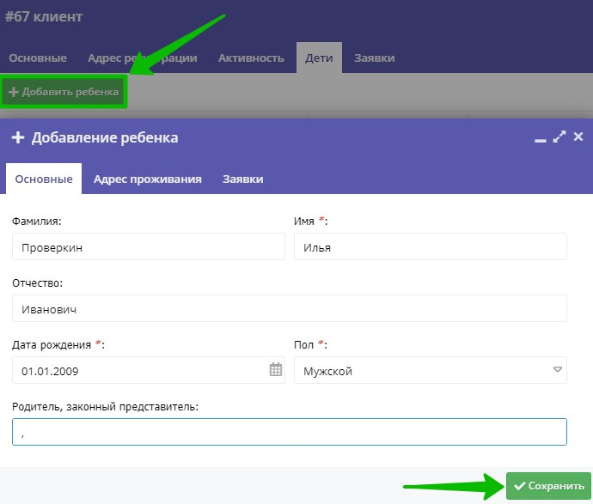
Рис. 3

Данные о ребенке будут добавлены в личный кабинет родителя (Рис. 4)

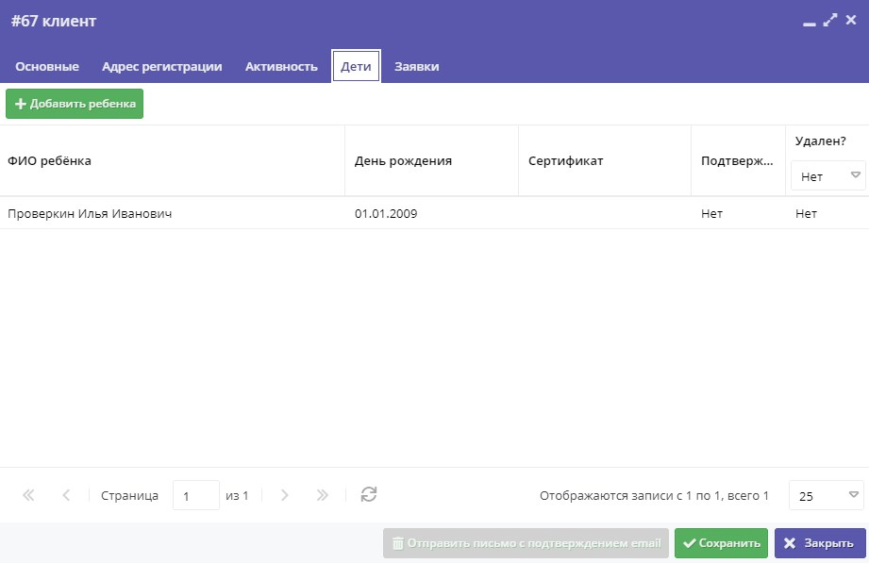

Рис. 4

Если у родителя несколько детей – повторить Шаг 4.

